Arbeidsliste til fjøshjelpere.
Telefon ved spørsmål:
Elin: 903 66886
Ole Morten: 903 66998

Så fint at dere kan hjelpe oss i fjøset!
Det setter vi stor pris på

Her følger informasjon om det daglige stellet;

Døra til garderoben i fjøset står ulåst.
Lyset i fjøset er tidsinnstilt og trenger ikke slukkes. Lyset i garderoben og spiserommet slukker du når du reiser.
Portene har enkle koder. Port nr 1 har 1111enter, port nr 2 har 2222 enter som kode. Det gjelder det samme både for å åpne og lukke porten.
Husk håndvask før og etter besøk i fjøset.
Det ligger arbeidshansker i kurvene der nede som dere kan benytte.

Innenfor port nr 2 har vi redskaper, flis og dyremat. Les plakatene over pellets så dere vet hvem som skal ha hvilken mat.
Dere trenger ikke skifte flis inne i burene, DET GJØR VI I UKEDAGENE.
Det er KUN KANINENE og SAUENE som skal ha av høyet i sitt bur. Høner og griser skal ha halm, det er oppe i 2.etg på låven.

Toalett: Doene ved klatreveggen på utsiden av fjøset står ulåst.

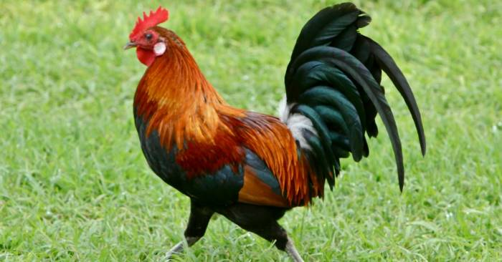Hønene:
Hønene skal ha tilgjengelig mat og vann. Ikke fyll forautomatene helt fulle. Vi må sørge for at de tidvis spises helt tomme, slik at det tettes i bunnen av dispenserne. Vannbeholder vaskes med oppvaskbørsten før den fylles på nytt.
Dere trenger ikke skifte flis på helg, det tar vi oss av i ukedagene.
Finner dere egg er dere velkommen til å ta med disse hjem.

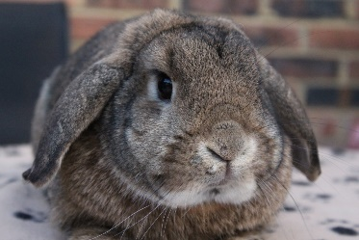Kaninene:
Kaninene liker både å bli børstet og gått tur med. Seler og bånd finner dere i kurvene i fjøset.
Kaninene skal ha rent vann og mat tilgjengelig.
Hver kanin skal ha høy og spise som tilsvarer str på sin egen kropp. Fyll koppene med pellets.

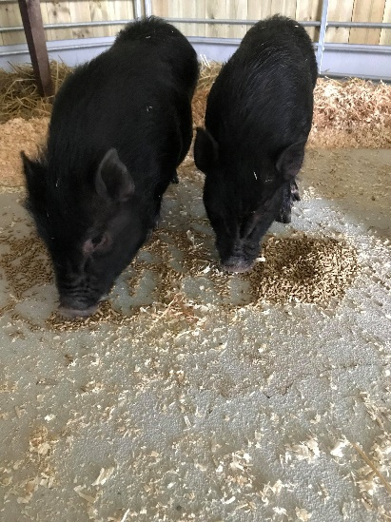Grisene:
Griser er veldig smarte, og vi oppdrar dem omtrent som en hund. «FY» og tydelig beskjed om de gjør noe som ikke er lov. Og ros og godbit ved ønsket adferd.
Grisene skal ikke ha mye mat. Kun 2 dl pellets hver, og kun en gang om dagen. Sjekk i den svarte boken om grisene har fått mat av noen andre den aktuelle dagen. Skriv ned om du er førstemann i fjøset og gir dem mat.

Vannet skriftes, og beholderen festes med ståltråd.
Skal dere supplere med halm finner dere dette på høyloftet oppe på låven. (opp låvebrua og inn den doble døren. Det er gøy å hoppe der, det kan dere gjøre. Husk å lukke døren ordentlig igjen når dere reiser og slukk lyset!!)
Ønsker dere å kose med dem er det bare å gå inn til dem. De har blitt veldig tamme. Men ikke slipp de ut! Det kan være vanskelig å få de inn i bingen igjen. Gress er det fint om dere river opp litt av, det liker de godt.
Hvis de rømmer: For å lokke grisene «hjem» skrangler du med litt mat i en kopp. De får en liten belønning når de har kommet.
Fest porten til grisene godt så de ikke kommer seg løs.
Før du reiser:
Sett all redskap på plass. La lys stå på i fjøs og rommet med flis og mat.
Slukk på do, i gangen og i spiserommet. Vask hendene dine når du er ferdig med å kose med dyra. Lukk alle dører og porter.

Tusen takk for hjelpa!

